Гвритишвили Екатерина Игоревна
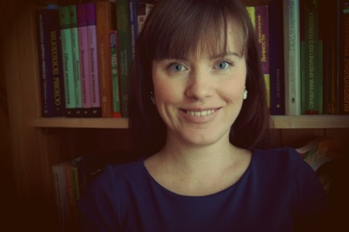 |  | Личная и контактная информация
Дата рождения: 09.10.1983.
Место жительства: г. Оренбург (+6 GMT, +2 МСК).
Тел.: 8 (919) 866 68 29
e-mail: sheballa@mail.ru.
skype: katerinadovlad.
сайт: http://sheballa.wix.com/katrinlinguist

Знание языков и ставка
Английский – в совершенстве, французский – продвинутый, итальянский–базовый уров.
Направления перевода: английский << >> русский, французский>>русский.
Специализация: психология, психиатрия, гражданское право.
Ставка: 250-280 руб./страница (1800 символов с пробелами)
Опыт работы
2013 – наст.вр. | Переводчик-фрилансер (прямые заказчики: ЗАО «Лесозавод 25», «Le Petit Marseillais», ЮБК «Пактум»).
2014 – наст.вр. | Журнал «Медицинская психология в России», переводчик-редактор (перевод научных статей по клинической психологии с русского на английский, редактирование переводов).
2007– наст. вр. | ОАО «Оренбургские авиалинии», старший бортпроводник.
Сертификаты и профессиональные достижения
февраль 2015  ноябрь 2014  октябрь 2013-февраль 2014  май 2004 | Сертификат об окончании курса юридического перевода, бюро переводов «Альба Лонга»,  Сертификат участника регионального семинара "Психологическая помощь: содержание, формы, опыт", 23-26.11.2014.  Сертификат об окончании курсов повышения квалификации письменных переводчиков, бюро переводов «Альба Лонга»,  Победитель конкурса на лучший художественный перевод с английского языка. http://www.orenb.org/news2004.html
Владение компьютером
АО  ПО  Интернет | OS Windows 2007.  MS Office 2007 (Word, Excel, Power Point, Access), Google Chrome, Solid Converter v8, Infix PDF editor, MemoQ, Omega T, Déjà vu, ABBYY Lingvo12, Мультитран. Продвинутый пользователь MS Word, MemoQ.  ADSL, скорость 50-100МБт/сек., неограниченный доступ.
Образование
сент. 2009 - июнь 2013 | Оренбургский Государственный Университет.  Психолог, преподаватель психологии, диплом c отличием.
сент. 2001- июль 2006 | Оренбургский Государственный Педагогический Университет.  Лингвист, переводчик, преподаватель английского и французского языков, диплом c отличием.
Дополнительные сведения
Ответственна, пунктуальна, стремлюсь постоянно повышать свою квалификацию, увлекаюсь художественным переводом, хорошо знаю авиационную отрасль.

